Муниципальное образовательное дошкольное учреждение города Магадана
«Детский сад комбинированного вида № 15»

Комплексное ООД
образовательная область «Познание»:
Формирование целостной картины мира (ознакомление с природой),
продуктивная (конструктивная) деятельность
в старшей группе

Тема: Чукотская сказка «Медведь и Лосёнок»

Выполнила: воспитатель старшей группы
Грибанова О.Л.

Магадан 2013г.

Интеграция образовательных областей: «Коммуникация», «Познание», «Социализация», «Физическая культура».
Виды детской деятельности: игровая, продуктивная, коммуникативная, познавательная.
Программное содержание: познакомить детей с новой сказкой народов Севера, помочь детям правильно воспринимать содержание произведения, сопереживать героям, закрепить умение делать поделку из бумаги способом оригами, воспитывать доброжелательное и бережное отношение к живым организмам; воспитывать любознательность, интерес к природе, воспитывать интерес к национальной культуре других народов, дружеские взаимоотношения.
Задачи ОО «Познание»: познакомить с названиями диких животных Севера (лось, медведь, белка, заяц, лиса, песец, волк), развивать интерес к слову в литературном произведении; закрепить умение делать поделку из бумаги способом оригами.
Задачи ОО «Коммуникация»: упражнять в употреблении существительных во множественном числе (лоси, медведи, белки, зайцы, лисы, песцы, волки).
Задачи ОО «Физическая культура»: развивать быстроту, ловкость движений, внимание.
Словарная работа: Лосёнок, медведь, лиса, волк, песец, белка, тайга, тундра
Материалы и оборудование: Мультимедийная презентация «Дикие животные Севера», текст чукотской сказки «Медведь и Лосёнок», квадратный лист цветной бумаги.
Предварительная работа: чтение художественной литературы – рассказ о диких животных Севера, рассматривание иллюстраций, беседы. Д/и: «У кого кто? », «Назови одним словом», «Четвертый лишний».

ХОД ОБРАЗОВАТЕЛЬНОЙ ДЕЯТЕЛЬНОСТИ
В гости к детям приходит Бабушка - Тэнэт.
Бабушка Тэнэт - Здравствуйте, ребята! Меня зовут Бабушка Тэнэт.
Бабушка Тэнэт - Мои друзья, вы любите путешествовать?
Дети - Да.
Сегодня мы с вами отправимся в сказочную тайгу. Хотите?
Дети - Да.
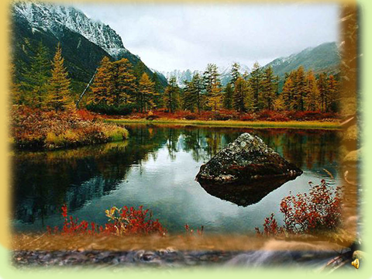
Но сначала давайте вспомним, кто в ней живёт, а для этого вам надо отгадать загадки.
Внимание загадки!

Он и сильный, он и быстрый,
У него рога ветвисты, Среди тундровых болот
Он лишайник ягель рвёт. /Северный олень/
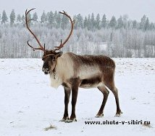
Осторожный, чуткий, смелый,
Зимой ходит в шубе белой,
Шубкою гордится –
Младший брат лисицы. /Песец/
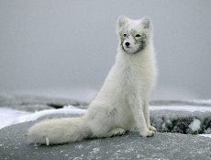

Зимой беленький,
А летом серенький.
Никого не обижает,
А всех сам боится. /Заяц/
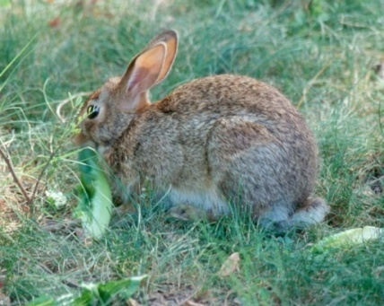
Серовато, зубовато –
По тундре рыщет,
Оленей ищет. /Волк/
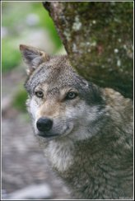
Бабушка Тэнэт - О ком были загадки?
Дети - О животных Севера .
Бабушка Тэнэт – Правильно. А каких ещё животных Севера вы знаете?
Дети -Белка, медведь, росомаха, лиса.
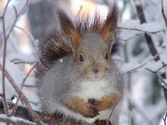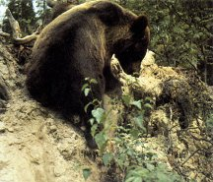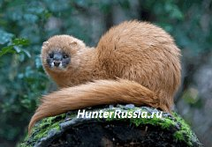
Бабушка Тэнэт – Ребята, скажите мне, почему они живут в суровых условиях Севера и не замерзают?
Дети - У животных Севера густой мех, предохраняющий от морозов, толстый слой подкожного жира.
Бабушка Тэнэт – Всё верно. Прекрасно чувствуют себя в тундре песцы, зайцы, медведи, волки, лисы, северные олени… К суровым условиям жизни они хорошо приспособились, вполне им хватает корма. Но среди этих животных Севера есть хищные и травоядные. Каких хищных животных вы знаете?
Дети - Волки, песцы, медведи, лисы .
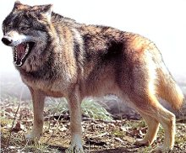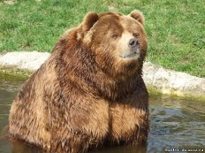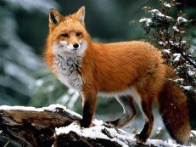
Бабушка Тэнэт. – Правильно. А каких травоядных животных вы знаете?
Дети - Северные олени, зайцы .
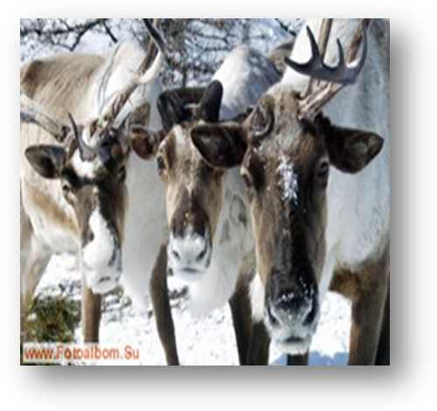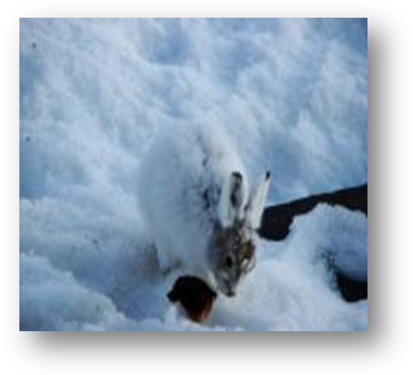
Бабушка Тэнэт – Верно ребята. А сейчас садитесь по удобней и послушайте сказку «Медведь и Лосёнок».
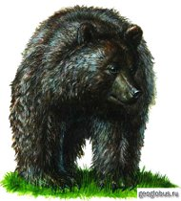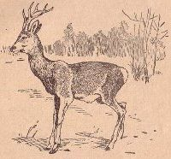

Медведь и Лосенок
Лосенку по имени Лобик было два месяца от роду, когда он потерял маму: та ушла и не вернулась. Лобик искал ее, звал, плакал, продираясь сквозь заросли карликовой березки, и вдруг, наткнулся на медведя. Бурый был старым и добрым зверем. В молодости отличался смелостью, и не одно поколение его детей бродит по тайге и тундре. Состарившись, он стал всех избегать.
- Мама, мама, - звал Лобик и тыкался в теплый бок медведя.
- Никакая ч тебе не мама! - ворчал Бурый.
- Папа, папа!
- Еще чего не хватало! Папу нашел! Уноси ноги, пока цел! Скажи спасибо, что в лесу полно ягод и я сытый.
Но Лобик боялся остаться один и упрямо твердил:
- Никуда я от тебя не пойду, возьми меня в сыновья!
- Нашелся родственничек, - засмеялся Бурый и легонько шлепнул малыша.
- Я от тебя не отстану, - осмелел лосенок. - За тобой ходить буду.
Медведь припустил прочь от Лобика, да где ему, с лосем тягаться!
- Что за наказание на мою голову, - ворчал Бурый, переводя дух. - Иди своей дорогой, - заорал он и затопал лапами. - Оставь меня в покое.
Из глаз Лобика покатились крупные слезы.
- Вот найду маму, все про тебя расскажу, - всхлипнул он и скрылся в чаще. Медведь посмотрел вслед лосенку и покачал головой. Тут вдруг из кустов выбежала росомаха, погналась за малышом. Медведь, неожиданно для себя, подскочил да как влепит росомахе затрещину! Та кувырком в кусты, зарычала от боли и бежать.
- Ну вот. Значит ты все-таки мой папа! - воскликнул лосенок.
- Папа, папа, - недовольно пробурчал бурый. - Болтай меньше, да по сторонам смотри, чтобы не съели. - Лобик принялся носиться вокруг медведя, наперегонки с бабочками.
- Смотри, не убегай далеко, - наказал медведь.
Со временем Бурый привык к Лобику, заботился о нем, оберегал его, а лосенок благодарно облизывал приемного отца шершавым языком. Какой он ласковый, мне с ним так хорошо, - думал медведь.
Лобик подрос, но так и не научился быть осторожным. Однажды он провалился в глубокую яму и закричал:
- Папа! Папа! Помоги мне!
Бурый залез в яму, вытолкал названного сыночка наверх, а потом и сам кое-как
выбрался. Тут пробегали мимо волк с лисой.
- Ха-ха, - засмеялся серый, - не хватало тебе приключений, так нашел на свою голову.
Лиса же, хитро подмигнув медведю, пропела:
- Ты ведь, Мишенька, как Лосенок подрастет, нас угостишь? Вместе скушаем, да?
- Что-что?! - взревел медведь, да так, что деревья зашатались. А ну, пошла прочь, не то на мелкие клочки порву. Посмей только тронуть моего сынка!
Притихли волк и лисой: медведь - хозяин тундры, его слово закон.
Пришла зима, лосенок хотя и подрос, но еще нуждался в заботе и защите.
- Мне пора в берлогу ложиться, спать до самой весны, - рассуждал медведь. - Но куда же тебя деть?
- Папа, папа , не оставляй меня одного! - зарыдал лосенок.
- И за что такое наказание? Из-за тебя, выходит, мне не спать всю зиму? Ел бы ты, сынок, все подряд: рыбу, мясо, давно бы вырос и стал самостоятельным. - Глаза у медведя сами собой стали закрываться. Он выбрал место поудобнее и уснул. Вскоре пошел снег, укрыл землю.
Лосенок бродил один по лесу, ему было грустно без папы-медведя. А Бурый вдруг проснулся от беспокойства. Попробуй поспи: душа болит, как там Лобик, без опеки и защиты. Вылез медведь из берлоги и видит: бежит лосенок изо всех сил, а за ним гонятся волки. Как зарычит медведь, как затопает! Волки не ожидали увидеть хозяина тундры в эту пору, переполошились и кинулись врассыпную.
- Сынок, сынок, ты не ранен? - ревел медведь.
- Все в порядке, папа. - Лобик подбежал и положил голову на плечо Бурому. Слезы закапали медведю на нос, и у того запершило в горле. - Папа, не оставляй меня, без тебя так плохо!
- Нет, не оставлю, угомонись, - успокоил лосенка отец, и они вместе пошли в чащу леса.

Беседа по содержанию сказки:
Бабушка Тэнэт - Кого повстречал Медведь в тундре?
Бабушка Тэнэт – Почему Лобик оказался один?
Бабушка Тэнэт – Что случилось с Оленёнком?
Бабушка Тэнэт – Кого повстречал Медведь?
Бабушка Тэнэт – Что произошло с Медведем, когда пришла зима?
Бабушка Тэнэт – Почему Медведь проснулся посреди зимы?
Бабушка Тэнэт - Почему Медведь остался жить с Лосёнком?
Бабушка Тэнэт - Вы наверно устали, давайте с вами немного отдохнём.

Физкультминутка
Зарядкой белочке не лень
Заниматься целый день.
С одной ветки прыгнув влево,
На сучке она присела.
Вправо прыгнула потом,
Покружилась под дуплом.
Влево – вправо целый день
Прыгать белочке не лень.
(Прыжки в стороны чередуются с приседаниями и бегом по кругу) .

Бабушка Тэнэт -А сейчас мы с вами поиграем. Хлопните в ладоши, если услышите слова подходящие к описанию северного оленя.
Неуклюжий, быстрый, мощные рога, охотиться на зайцев, питается ягелем. Пышный мех, тонкая кожа, выносливый, слабый, густой подшерсток. Крылья, копыта, оленёнок, косолапый, рыжий, красивый хвост.
Бабушка Тэнэт - Хлопните в ладоши, услышав слова подходящие к описанию медведя. Осторожный, пушистый мех, добывает рыбу, питается травами и ягодами. Разоряет птичьи гнёзда, питается мясом, пушистый хвост, впадает в спячку, ветвистые рога, серебристо-голубая шубка, неуклюжий.
Бабушка Тэнэт - Молодцы, ребята!
Бабушка Тэнэт - Ребята, а вы помните, как называется техника изготовления поделок из бумаги?
Дети – Оригами.
Бабушка Тэнэт - Верно. Сейчас я предлагаю вам сделать себе с помощью оригами медвежонка, чтобы у каждого из вас был такой друг.
У каждого из вас есть лист цветной бумаги. Посмотрите, ребята, какой он формы?
Дети – квадратной формы.
Бабушка Тэнэт – верно. Берём квадрат и складываем его по диагонали пополам так, чтобы получился треугольник. Затем треугольник складываем его ещё раз пополам и развернули.
Складываем уши. Складываем ещё раз уши в разные стороны и убираем уголки. Переворачиваем мишку и делаем ему мордочку. Прячем уголок верхней части мордочки. Загибаем нижний уголок назад. Берём карандаш и рисуем мишке глаза , нос и мордочку.

Рефлексия:
Бабушка Тэнэт - Вот мы и сделали медвежонка. Я надеюсь, что для каждого из вас он станет хорошим другом.
Бабушка Тэнэт - О чем мы говорили на занятии?
Бабушка Тэнэт – Какую сказку мы сегодня прочитали?
Бабушка Тэнэт - Что понравилось больше всего?
Бабушка Тэнэт – Посмотрите, какие хорошие, красивые друзья у нас получились. Все старались. Все молодцы, ребята.

